Nemocnice Děčín _ OBJEKT E 1.PP+1.NP- Stavební úpravy v bouraných místnostech po stavbě EMERY – plán + stav po stavbě :

1.PP – sklady, technické zázemí, šatny –

Vybouraná část po stávající sterilizaci v rámci stavby EMERY

- Dispoziční stavební úpravy, vyzdívky, podlahy, podhledy, omítky, malby, ZTI, ÚT
- Kompletní ELEKTRO, vč. případné úpravny rozvoden - silnoproudé rozvody a instalace
- Slaboproudé rozvody a instalace

1.NP – Zázemí radiodiagnostiky

Vybouraná část po stávající RDG v rámci stavby EMERY.

- Dispoziční stavební úpravy, vyzdívky, podlahy, podhledy, omítky, malby, ZTI, ÚT
- Kompletní silnoproudé rozvody a instalace
- Slaboproudé rozvody a instalace
- Rozvod medicinálních plynů

Půdorysy po stavbě :
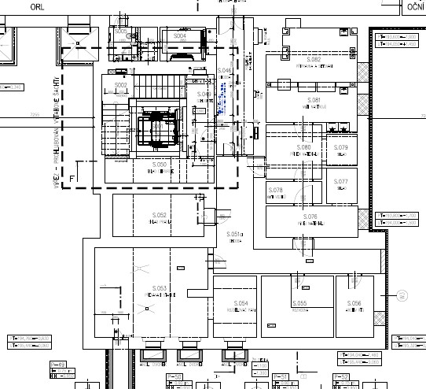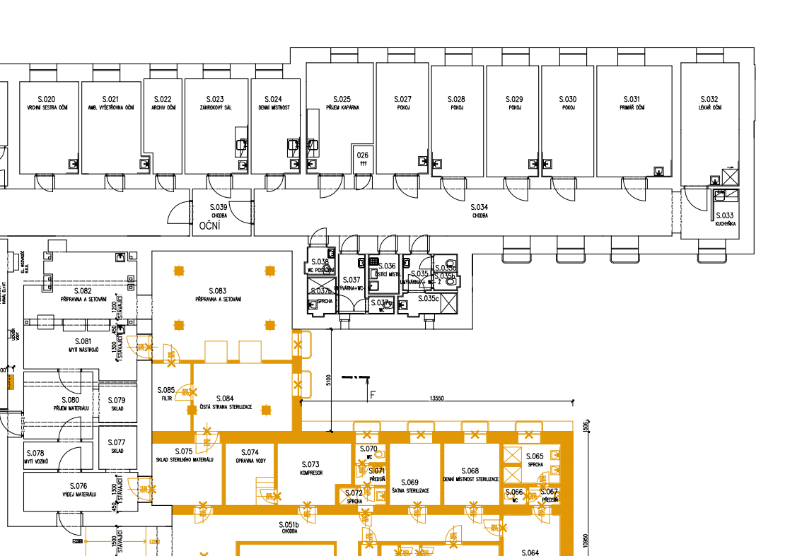
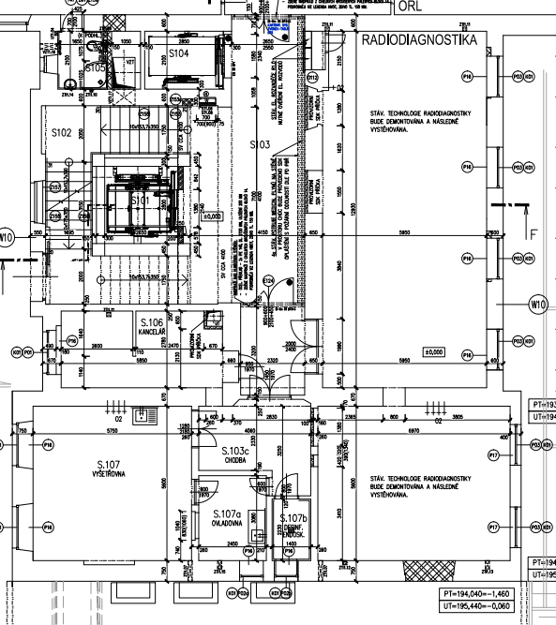

Požadované stavební úpravy po vybourání stavbou:
1.PP – nutno zachovat výměníkovou stanici, vodoměrnou soustavu, rozvodnu
Změna Oční oddělení – sklady a zázemí MTZ (se stavbou zbourán obj. F)
Požadavky :
- Sklad čistícího stroje – S054
- Sklad COS – bývalá technika
- Sklad ARIM
- Šatna úklid – cca 10 lidí
- Šatna personál - zbytek
- Místnost pro vozíky prádlo – cca 4/2 m
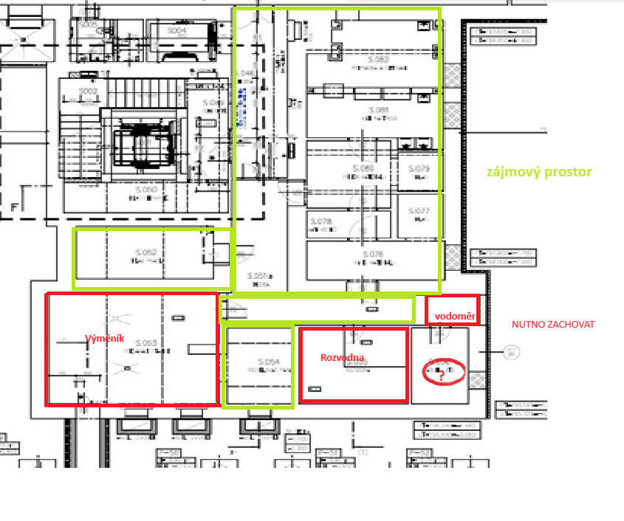
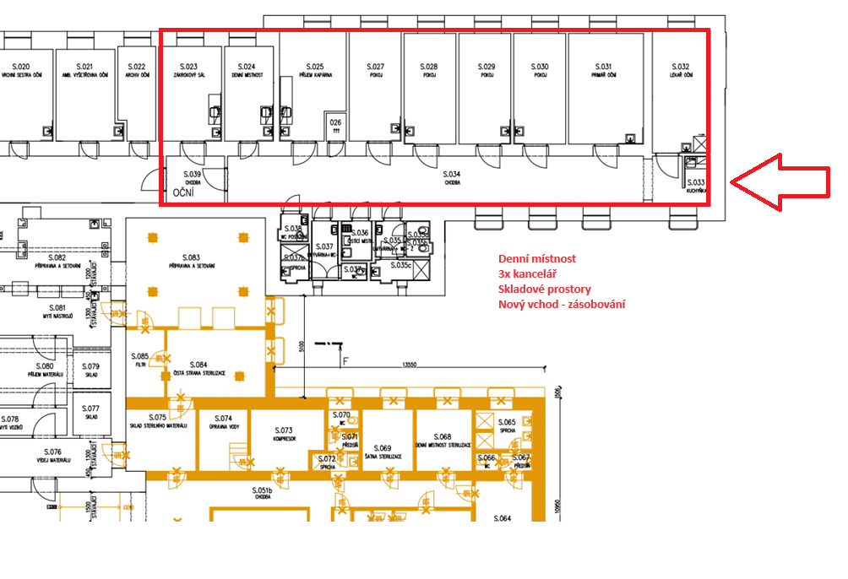
1.NP – pracovní návrh

Do zájmového prostoru – červeně:
1 x vyšetřovna Ultrazvuku + kabinka (není potřeba mediplyn) – datovky
1 x vyšetřovna denzitometrie
1x čekárna pro max. 9 lidí + WC ženy, muži společná pro všechny vyšetřovna
1x sklad dokumentů (cca 3 x 2 m)
1x menší sklad vč. lednice na léky - datovky
m.č. 106 – sesterna s toaletou – pracovní místo pro případné vizity – setkání cca 10 lidí

